2

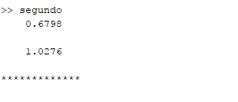

3 a

3 b

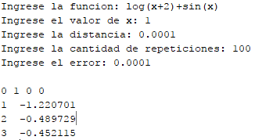

4

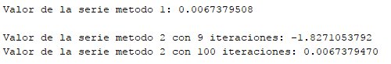

En definitiva el primer método tiene más exactitud que el segundo utilizando 9 iteraciones, en utilizando 9 iteraciones.